Hjälp för att komma igång med ”Bloggandet” ?

Vad är en Blogg ?
Hos företaget som hyr ut hårddiskutrymme för hemsidehantering, finns
det programvara som ger möjlighet för att skriva dagbok, reseberättelser
o.s.v. oberoende av var man är i världen. Man kan logga in sig på
hemsidan och skriva in den information man önskar. Denna funktion ger
då även möjlighet att låta andra skriva genom att man släpper lite på de
rättigheter som finns och att man inte kräver inloggning bl.a.

Vad menas med Kategori ?
I en del Blogg-system kallar man det för trådar men i vårt system heter det kategorier. Det kan liknas vid att det är olika diskussionsämnen där man styr upp det så att man slipper se alla de andra diskussionsämnena.

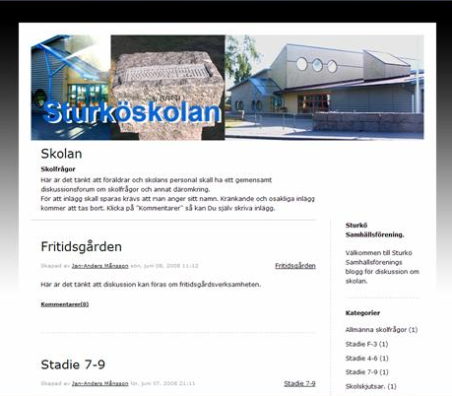

I en del Bloggar låter man användarna själva skapa kategorier eller trådar, det brukar innebära att Bloggen sväller fruktansvärt och att det blir omöjligt att administrera. Vi har valt att lägga upp följande kategorier från början:
- Allmänna skolfrågor, där man kan diskutera lokaler, mat, raster, bibliotek mm.
- Stadie 7-9, där man kan diskutera frågor som rör högstadiet specifikt.
- Stadie 4-6, där man kan diskutera frågor som rör mellanstadiet specifikt.
- Stadie F-3, som är lämpligt att använda för förskola och lågstadiet.
- Skolskjutsar, för diskussioner om resor till och från skolan.
- Fritidsgården, för synpunkter och önskemål runt denna verksamhet.

Tanken är inte att sluta där utan fler kategorier kan fyllas på vid önskemål om detta. När det fyllts på med kommentarer i respektive kategori så kan det se rörigt ut på bildskärmen, därför kan man välja kategori ute till höger så ser man bara kommentarer för en kategori i sänder.
Hur gör man när man vill bara vill läsa vad andra skrivit?

Med automatik ser man alla ”Kategorier” direkt på skärmen. Tycker man att det är för mycket kommentarer på skärmen rörande alla kategorier så kan det vara lämpligt att välja intressant ”Kategori” varvid bara denna ”Kategoris” kommentarer kommer fram. Byte av ”Kategori” gör man i menyn ute till höger.

Hur gör man när man vill ”tycka till” ?

Först väljer man vilken kategori man vill delta i, därefter klickar man på texten ”Kommentar + (siffra)” . ”Siffra” står för antal kommentarer som finns gjorda i aktuell kategori. Då kommer det upp ett fält där man ska skriva sitt namn och en kontrollruta med siffror och text blandat. Detta bara för att kolla så att det verkligen är en människa som ska skriva in sin kommentar och inte något annat program som skapar virus o.dyl.
I den större rutan där under skriver man in den text man vill kommentera med och man har alla möjligheter att ändra textstil, lägga till bild och sk. Smiley’s (sol med ansiktsuttryck).
Funktionen ”Förhandsvisa” visar hur din kommentar kommer att se ut och funktionen ”Skicka” slutför och aktiverar din kommentar så att andra ser den.

Tänkvärt…
- Den som aldrig gör fel gör förmodligen ingenting.

- Det är bättre att prova och lära sig något nytt, än att aldrig våga testa.

